PEGA EL LOGO DE  TU AGENCIA AQUÍ | [NOMBRE DE LA AGENCIA]  DIRECCIÓN:  TELÉFONO:  EMAIL:

RUSIA CLÁSICA A SU ALCANCE 2019: Ruta A – 08 días.
Ruta A, servicios en privado: | MOSCÚ – SAN PETERSBURGO
Duración del tour: | 08 DÍAS / 07 NOCHES
Llegadas diarias de inicio del tour en Moscú: | desde el 01 de Abril hasta el 31 de Octubre 2019.
Categorías de hospedaje a escoger: | Hoteles de categoría – PRIMERA ****:  RADISSON SLAVYANSKAYA o similar en Moscú.  PARK INN NEVSKY o similar en San Petersburgo.  Hoteles de categoría – LUJO *****:  MARRIOT GRAND o similar en Moscú.  CORINTHIA NEVSKIY PALACE o similar en San Petersburgo.

INTRODUCCIÓN DEL TOUR:
Nuestras salidas tradicionales diarias en tour clásico con servicios en privado de la temporada de verano ruso por la "Ruta A" de Moscú a San Petersburgo – desde el 01 de Abril hasta 31 de Octubre 2019. "Ruta A" significa que este itinerario inicia en Moscú y finaliza en San Petersburgo. Existe un proverbio popular ruso que dice: "no es posible entender a Rusia, hay que simplemente amarla".
Aquí presentamos nuestro paquete turístico básico para visitar y conocer de un solo viaje las dos grandes capitales de Rusia – Moscú y San Petersburgo durante el pintoresco verano ruso. Este tour es un viaje lleno de historia, única cultura y con mucha aventura y es la mejor manera de conocer este precioso país para los turistas que visitan a Rusia primer vez. ¿Muchos cuestionan por que los rusos dicen que tiene dos capitales en su país? La propia historia rusa lo explica de manera sencilla:
El desarrollo de la ciudad de MOSCÚ (la Capital actual de Rusia) se debe a su ventajosa situación geográfica en el corazón de las tierras eslavas donde iba formándose la gran nación rusa en el cruce de rutas comerciales entre los bizantinos y árabes en el Sur, vikingos en el Norte, tribus europeas en el Occidente, chinos y tártaro-mongoles en el Oriente. Hace más de 8 siglos que se construye Moscú sobre siete colinas a ambas orillas del río, pero su origen se pierde en la noche de los tiempos. Las leyendas antiguas cuentan que a finales del siglo IX el Príncipe eslavo Oleg fundó una pequeña población en el río Moskvá. La primera mención escrita de Moscú data del año 1147 y dice que dicha ciudadela fue un lugar del encuentro histórico del Príncipe de Súzdal Yuri Dolgoruki (del Brazo Largo) y príncipe de Chernígov Sviztoslav. Posteriormente Yuri Dolgoruki mandó construir allí su propio castillo con el centro en la colina Bor (bosque de pinos) – el territorio del futuro Kremlin. En torno surgían pequeñas colonias y poblados de artesanos y campesinos y a finales del siglo XV llega a ser la capital de los Zares rusos del estado centralizado dividido en distritos. En transcurso de la historia la heroica Ciudad de Moscú recuerda muchas invasiones extranjeras: caballería de los tártaros, caballeros teutones, regimientos polacos, ejercito de Napoleón y armadas hitlerianas. Pero nunca la Capital de Rusia se rindió y siempre se recuperaba de ruinas como “pájaro Fenix” de las cenizas.
Pero también los rusos cuentan con la otra Capital porque después de su fundación en 1712, Pedro El Grande traslada la capital rusa a SAN PETERSBURGO. Actualmente es la ciudad símbolo de la zona europea de Rusia que, con justa razón, forma parte de las urbes más célebres y bellas del mundo. Su propio nombre a diferencia de los nombres mono verbales de las capitales europeas, se compone de tres palabras, cada una de las cuales tiene su propio sentido: San (del latín sanctum – santo), Peter (nombre alemán del Apóstalo Pedro) y burgo (del alemán burg – ciudad). Así pues, en el nombre de la entonces Capital rusa se unieron los nombres de su fundador – el Zar Pedro I (El Grande), de su santo patrono y los vínculos culturales con la Roma antigua y Alemania. La historia de la nueva capital del estado ruso queda encarnada en la fisonomía arquitectónica de la ciudad. La edificación de la ciudad a orillas del río Nevá se vio interrumpida de 1728 a 1732 cuando los herederos del trono zarista trasladaron su sede otra vez a Moscú, pero la Emperatriz Ana Ioánovna le restituyó a San Petersburgo su condición de la Capital de toda Rusia. Y en 1918 después de la Revolución socialista el nuevo Gobierno de bolcheviques hace nuevamente Moscú oficialmente la capital de la joven República soviética de Rusia (sigue hasta el día de hoy ser la capital de la Federación de Rusia).

ITINERARIO DESCRIPTIVO DEL TOUR:

Día 01 – MOSCÚ (traslado IN)
Llegada a la capital de Rusia, Moscú – el corazón del país más grande del Mundo, una ciudad antigua y siempre joven de muchas caras y al mismo tiempo de una sola. Moscú crece y se transforma a la vista de todos a nivel internacional, sin perder por ello su aspecto de auténtica y típica ciudad rusa. Traslado (sin guía acompañante) al hotel de la categoría de su elección y alojamiento.
Día 02 – MOSCÚ (DB + City-tour)
Desayuno buffet. Por la mañana visita panorámica de la ciudad que incluye La Plaza Roja con la majestuosa Catedral de San Basilio famosa en el mundo por su pintoresca y complicada fachada decorada con cúpulas de colores en forma de cebollas y también cerca de la Muralla del Kremlin en la Plaza Roja se encuentra el Mausoleo del fundador del Estado soviético, Vladimir Lenin y el panteón de todos los líderes de aquella URSS. En épocas anteriores en la Plaza Roja pasaban todo tipo de eventos, tanto religiosos, como laicos. En la época soviética las fiestas de la Revolución Socialista de Octubre y de la Victoria en la Segunda Guerra Mundial se conmemoraban con desfiles militares. Además, la excursión panorámica de la capital rusa incluye unos importantes monumentos y edificios históricos, catedrales y hermosas avenidas de Moscú: como el mundialmente famoso Teatro Bolshoy, el convento Novodévichi, las Colinas de Lenin con la Universidad Estatal de Moscú y el estadio Olímpico “Luzhnikí”, etc. Tarde libre para actividades personales o visitas opcionales (con pago adicional) a los Museos de pintura de Tretiakóv o de Bellas Artes Plásticas de Pushkin.
Día 03 – MOSCÚ (DB + Kremlin + Armería)
Desayuno buffet. Por la mañana visita a la ciudadela del Kremlin incluyendo sus principales Catedrales más bellas e importantes, un conjunto artístico más impresionante del mundo, una antigua ciudad dentro de otra, que nació en 1156. Aquí dejaron su huella creadora grandes artistas italianos y franceses en época de Iván III. Destacan: el Palacio del Arsenal con 875 cañones, el Palacio del Senado, el Teatro del Kremlin y el Palacio de los Congresos, el Campanario del Iván el Grande, el enorme Cañón Zar que nunca fue usado, pero fue el más grande del mundo, la gigantesca Campana Zarina, la Catedral del Arcángel San Miguel, la Catedral de los Doce Apóstoles, la Catedral de la Asunción – las más elegantes y representativas con cúpulas en forma de bulbo. La visita al Kremlin incluye la excursión al Museo de la Armería con su famosa colección de joyas, piedras preciosas, armas y otros tesoros de la corona rusa. Por la tarde tiempo libre para actividades personales y compras. Por la noche se recomienda la visita opcional (con pago adicional) al circo moscovita o un ballet folklórico.
Día 04 – MOSCÚ / SAN PETERSBURGO (DB + tren-bala)
Desayuno buffet. Por la mañana CHECK-OUT en el hotel y traslado a la estación de ferrocarril, salida a San Petersburgo en moderno tren-bala “SAPSAN” de alta velocidad en clase turista. Admirando los bellos paisajes de la parte central de la provincia rusa llegamos por la tarde a San Petersburgo. “La Venecia del Norte”, “La Palmira del Norte” y la “Capital cultural de Rusia” son algunos de los nombres relacionados con San Petersburgo, la segunda ciudad rusa en importancia y población, situada en el noroeste del país, en la costa del mar Báltico, siempre ha tenido un significado estratégico para Rusia. En la ciudad se construyó un gran número de monumentos y conjuntos de arquitectura barroca y neoclásica. Traslado y alojamiento en el hotel de la categoría de su elección.
Día 05 – SAN PETERSBURGO (DB + City-tour + Fortaleza San Pedro / San Pablo)
Desayuno buffet. Por la mañana se realizará la visita panorámica de la ciudad conociendo sus principales avenidas como la Plaza del Palacio con la Columna de Alejandro o la Avenida Nevsky con numerosos lujosos palacios de la aristocracia rusa, soberbios templos, jardines, teatros, hoteles, tiendas, restaurantes y etc., canales con sus malecones y puentes de obras maestras y monumentos arquitectónicos como la Torre del Almirantazgo de la marina de Rusia - símbolo de la ciudad, la Catedral de San Isaac con el monumento del Jinete de Bronce dedicado al Zar Pedro el Grande - fundador de la ciudad, la Catedral de la Virgen de Kazán, la Catedral de San Salvador sobre la sangre derramada (o la Iglesia de la Resurrección de Jesucristo) con sus pintorescas cúpulas y campanario. Se puede apreciar la influencia de la arquitectura italiana en el siglo XVIII y en menor grado de la francesa. En la ciudad se construyó un gran número de monumentos y conjuntos de arquitectura barroca y neoclásica. Continuamos la visita panorámica con la excursión a la Fortaleza de San Pedro y San Pablo, donde admiraremos el panteón de los Zares. En la Catedral de la Fortaleza se encuentra el sepulcro de los miembros de la dinastía zarista Románov comenzando desde Pedro I el Grande. Es el auténtico núcleo antiguo y otro símbolo de la ciudad. Fue la primera edificación que mandó construir según su propio diseño Pedro el Grande sobre una pequeña y pantanosa isla Zayachi (de conejo) situada entre el Rio Gran Nevá y el canal de Kronwerk. La fortaleza, que ahora se considera la mejor fortificación militar del siglo XVIII conservada de Europa, fue proyectada para defender la salida al mar Báltico y para proteger la ciudad en construcción de los constantes ataques de las tropas del Rey Sueco. Por la tarde tiempo libre para actividades personales y compras. Por la noche se recomienda visitar los típicos restaurantes de comida rusa.

Día 06 – SAN PETERSBURGO (DB + Hermitage)
Desayuno buffet. Por la mañana visita al Palacio de invierno, antigua residencia de los Zares de Rusia construida en el siglo XVIII en el estilo barroco ruso situada en la Plaza del Palacio (plaza principal central de San Petersburgo) y el cual alberga en la actualidad el mundialmente famoso Museo del Hermitage que está considerado uno de los mayores museos y pinacotecas más grandes del Mundo con las fantásticas colecciones de arte en todos sus géneros. Cuenta con unos tres millones y medio de piezas de arte que se exponen en más de 400 salas. Por la tarde tiempo libre para actividades personales. Por la noche se recomienda una visita opcional (con pago adicional) al mundialmente famoso Ballet Mariínskiy (antes Kírov) o un espectáculo de show folklórico.
Día 07 – SAN PETERSBURGO (DB + Palcio Pedrodvorets - opcional)
Desayuno buffet. Día libre para actividades personales y compras. Pero no se puede evitar una excelente posibilidad turística y por la mañana tomar la excursión opcional (con pago adicional) a la Ciudad de Petergoff en donde se encuentra el lujoso Palacio PETRODVORETS que fue antigua la residencia oficial de verano de los zares rusos. PETRODVORETS conocido por sus nobles parques, magníficos jardines y de impresionantes cascadas y fuentes. El Palacio en Petergoff construido por órdenes de Pedro I el Grande a unos 29 kilómetros de San Petersburgo a principios del siglo XVIII. Conocido como el "Versalles ruso", una visita a este palacio se hace imprescindible e inolvidable. En torno al palacio se crearon dos majestuosos parques principales, el conocido como Parque Superior, que cuenta con multitud de fuentes y cascadas y el Parque Inferior, abarcando una superficie de más de cien hectáreas, donde se encuentra el complejo de fuentes más grande construido por el hombre.
Día 08 – SAN PETERSBURGO (DB + traslado OUT)
Desayuno buffet. Check-OUT en el hotel y traslado al aeropuerto y salida en vuelo a su destino. Fin de nuestros servicios.

2 CATEGORÍAS DE ALOJAMIENTO A ESCOGER: PRIMERA**** & LUJO****
PRECIOS DEL PAQUETE TERRESTRE INDIVIDUAL POR PERSONA EN USD :
Categoría de alojamiento – PRIMERA ****:
RADISSON SLAVYANSKAYA o similar en Moscú. https://www.radissonblu.com/en/slavyanskayahotel-moscow
PARK INN NEVSKY o similar en San Petersburgo. http://www.parkinn.ru/hotel-stpetersburg
Fechas de inicio del tour de la Ruta A en Moscú: | Cantidad  de pasajeros | Precio por persona  en base doble | Suplemento  de hab. sencilla
Temporada Alta 2019:  Mayo 01 – 31;  Junio 01 – 09;  Julio 19 – 31; | 01 pax solo | $ 3,115.00 usd
 | 02 pax | $ 1,820.00 usd | $ 860.00 usd
 | 03 pax | $ 1,695.00 usd | $ 860.00 usd
 | 04 pax | $ 1,605.00 usd | $ 860.00 usd
 | 05 pax | $ 1,565.00 usd | $ 860.00 usd
 | 06 pax – 09 pax | $ 1,525.00 usd | $ 860.00 usd
 | 10 pax y más | a solicitud | a solicitud
Temporada Media 2019:  Abril 01 – 30;  Agosto 01 – 31;  Septiembre 01 – 30;  Octubre 01 – 09. | 01 pax solo | $ 2,640.00 usd
 | 02 pax | $ 1,565.00 usd | $ 690.00 usd
 | 03 pax | $ 1,435.00 usd | $ 690.00 usd
 | 04 pax | $ 1,345.00 usd | $ 690.00 usd
 | 05 pax | $ 1,310.00 usd | $ 690.00 usd
 | 06 pax – 09 pax | $ 1,270.00 usd | $ 690.00 usd
 | 10 pax y más | a solicitud | a solicitud
Temporada Baja 2019:  Octubre 10 – 31. | 01 pax solo | $ 2,370.00 usd
 | 02 pax | $ 1,400.00 usd | $ 630.00 usd
 | 03 pax | $ 1,270.00 usd | $ 630.00 usd
 | 04 pax | $ 1,180.00 usd | $ 630.00 usd
 | 05 pax | $ 1,140.00 usd | $ 630.00 usd
 | 06 pax – 09 pax | $ 1,105.00 usd | $ 630.00 usd
 | 10 pax y más | a solicitud | a solicitud

Categoría de alojamiento - LUJO *****:
MARRIOT GRAND o similar en Moscú. http://marriottmoscowgrand.ru
CORINTHIA NEVSKIY PALACE o similar en San Petersburgo. http://www.corinthia.com/ru/hotels/st-petersburg/
Fechas de inicio del tour de la Ruta A en Moscú: | Cantidad  de pasajeros | Precio por persona  en base doble | Suplemento  de hab. sencilla
Temporada Alta 2019:  Mayo 01 – 31;  Junio 01 – 09;  Julio 19 – 31; | 01 pax solo | $ 4,705.00 usd
 | 02 pax | $ 2,680.00 usd | $ 1,475.00 usd
 | 03 pax | $ 2,525.00 usd | $ 1,475.00 usd
 | 04 pax | $ 2,400.00 usd | $ 1,475.00 usd
 | 05 pax | $ 2,335.00 usd | $ 1,475.00 usd
 | 06 pax – 09 pax | $ 2,285.00 usd | $ 1,475.00 usd
 | 10 pax y más | a solicitud | a solicitud
Temporada Media 2019:  Abril 01 – 30;  Agosto 01 – 31;  Septiembre 01 – 30;  Octubre 01 – 09. | 01 pax solo | $ 4,025.00 usd
 | 02 pax | $ 2,320.00 usd | $ 1,130.00 usd
 | 03 pax | $ 2,165.00 usd | $ 1,130.00 usd
 | 04 pax | $ 2,040.00 usd | $ 1,130.00 usd
 | 05 pax | $ 1,975.00 usd | $ 1,130.00 usd
 | 06 pax – 09 pax | $ 1,925.00 usd | $ 1,130.00 usd
 | 10 pax y más | a solicitud | a solicitud
Temporada Baja 2019:  Octubre 10 – 31. | 01 pax solo | $ 3,795.00 usd
 | 02 pax | $ 2,205.00 usd | $ 1,010.00 usd
 | 03 pax | $ 2,050.00 usd | $ 1,010.00 usd
 | 04 pax | $ 1,925.00 usd | $ 1,010.00 usd
 | 05 pax | $ 1,860.00 usd | $ 1,010.00 usd
 | 06 pax – 09 pax | $ 1,810.00 usd | $ 1,010.00 usd
 | 10 pax y más | a solicitud | a solicitud

NOTA: NO GARANTIZAMOS PRECIOS AQUÍ ANUNCIADOS PARA ESTOS PERIODOS DE ESTANCIA EN:
En Moscú: del 14 – 19 Abril; del 13 – 18 Mayo; del 26 Mayo – 01 Junio; del 23 – 28 Septiembre; del 08 – 13 Octubre (Ferias Inter.).
En San Petersburgo: del 12 – 20 Mayo y del 04 – 10 Junio (Foro Internacional Jurídico y Foro Internacional Económico).
Precio incluye:
- Alojamiento en hoteles de categoría a elegir (PRIMERA o LUJO) con desayuno diario tipo buffet;
- Traslados individuales (* sin guía acompañante en categoría PRIMERA y con guía acompañante en categoría LUJO);
- Tren-bala diurno SAPSAN de alta velocidad en clase turista Moscú / San Petersburgo;
- Visitas mencionadas en el itinerario con guía de habla hispana;
- Orden de excursiones sujeto a cambio según horarios de museos y disponibilidad;
* Servicios de guía para los traslados IN / OUT en las horas diurnas (08:00-22:00) – 100.00 USD por cada traslado. Servicios de guía para los traslados IN / OUT en las horas nocturnas (22:00-08:00) – 145.00 USD por cada traslado.
Precio NO incluye:
- Vuelo trasatlántico México / Rusia / México;
- Visa turística de Rusia (solicitar tarifa vigente).
- Propinas, maleteros & gastos de índole personal.
- Excursiones opcionales, visitas y cualquier servicio no específicamente indicados en el itinerario.
- Seguro de asistencia de viajero (solicitar tarifa);

DESCUENTOS:
- Niños de 1 a 4 años de edad viajan en este tour gratis
- Niños de 5 a 10 años tienen en este tour el descuento de 25%
- No se aplica el descuento para el tercer pasajero que se aloja en la cama adicional.

NOTAS:
* En Moscú La Plaza Roja y Kremlin cierran en distintas ocasiones debido a desfiles militares, actos oficiales masivos, celebraciones de los festivales y ferias nacionales, concursos y conciertos internacionales, actividades religiosas, etc. y la administración del Kremlin nunca da explicaciones a este respecto. Si esto ocurriera la visita prevista en el programa se realiza exteriormente o se verá modificada *
** Referente de las visitas opcionales en Moscú y San Petersburgo: favor de solicitar la cotización correspondiente con anticipación (antes de salida de viaje) tomando en cuenta que la prestación de estos servicios está sujeto a disponibilidad y autorización del proveedor de Rusia. **

PRECIOS COTIZADOS EN DÓLARES AMERICANOS, VIGENTES DESDE 01 ABRIL HASTA 31 OCTUBRE 2019 Y SUJETOS A CAMBIO
SIN PREVIO AVISO POR EL OPERADOR DE RUSIA SEGÚN EL TIPO DE CAMBIO DEL DÍA ENTRE DÓLAR – RUBLO (MONEDA DE RUSIA)
Y POR EL TIPO DE CAMBIO ENTRE EURO – DÓLAR.
LOS PAGOS PUEDEN SER REALIZADOS EN PESOS MEXICANOS AL TIPO DE CAMBIO VIGENTE.

CONDICIONES DE RESERVACIÓN:
- Para poder confirmar los espacios es necesario el deposito correspondiente a 200.00 USD por persona, copia de
pasaporte vigente, contrato de COMPRA / VENTA del tour e itinerario firmados.
- Referente de las visitas opcionales en Moscú y San Petersburgo: favor de solicitar la cotización correspondiente con anticipación (antes de salida de viaje) tomando en cuenta que la prestación de estos servicios está sujeto a disponibilidad y autorización del proveedor de Rusia.

CONDICIONES DE CANCELACIÓN:
Desde el momento de la reserva hasta más de 32 días antes del viaje deposito NO reembolsable
De 31 a 18 días antes del viaje 25% del total del tour
De 17 a 09 días antes del viaje 50% del total del tour
Con menos de 08 días hasta el día de inicio de su viaje (NO SHOW) Precio del tour NO reembolsable

DESCRIPTIVOS DE LAS EXCURSIONES PREVISTAS EN EL PROGRAMA DEL TOUR
"RUSIA CLÁSICA A SU ALCANCE 2019". Ruta A:

Visita panorámica de la ciudad de Moscú:
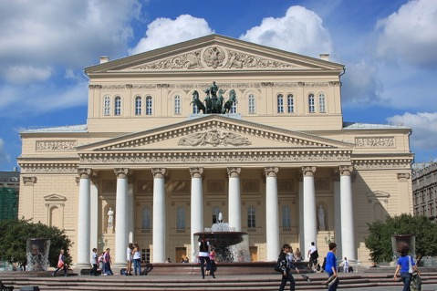
Visita panorámica de Moscú es muy contenida con guía de habla hispana e incluye su centro histórico, sus principales monumentos y avenidas. La Plaza Roja, Kremlin, las Colinas de Lenin, las Tiendas GUM y la Catedral de San Basilio, el Teatro Bolshoy, la avenida Tverskaya, la Universidad Lomonósov, el convento de Novodévichi. Moscú es mundialmente famosa por sus numerosos monumentos históricos y arquitectónicos. El corazón de la capital es el antiguo Kremlin, que se ubica en la cima de una colina sobre el río Moskvá. Al lado están la Plaza Roja con la majestuosa Catedral del Manto de la Virgen y Mausoleo de Lenin. En Moscú hay numerosos edificios modernos: el de la Universidad “Lomonósov”, el Estadio Olímpico "Luzhnikí", donde en 1980 tuvieron lugar los inolvidables Juegos Olímpicos de Verano. Moscú es la ciudad de teatros, entre ellos el Teatro Bolshoy de fama mundial.
La Plaza Roja de Moscú ha vivido gran parte de los momentos más importantes de la historia del país. La esencia de Rusia se encuentra concentrada en esta Plaza: Catedral de San Basilio, la Torre del Salvador con famoso reloj, el Kremlin, el Museo Histórico. La primera mención escrita de esta plaza data del año 1434. En aquel entonces era la principal plaza comercial de la ciudad. "Krásniy" - en antiguo ruso quiere decir bello o rojo. La "Bella Plaza" o "Plaza Roja" hoy es el corazón de Moscú y de toda Rusia. Se extiende - 695 m de longitud y 130 m de ancho - a lo largo del muro este del Kremlin ocupando un área de casi 70 000 metros cuadrados.
En el rincón noreste de la Plaza Roja se ubican dos edificios interesantes, derribados en los años 30 y reconstruidos en 1993-1995. Se trata de la Puerta Voskresenskiye (de la Resurrección) con la capilla del icono de la Madre de Dios de Íver, y de la pequeña y bella Catedral de Kazán cuyo prototipo es fechado en el siglo XVI.
Entre la Catedral de Kazán, y la de San Basilio, se ubica un enorme edificio de estilo pseudoruso: los almacenes GUM, inaugurados en 1893 y reabiertos en 1953 como centro comercial. El edificio consta de tres largos pasillos de la misma longitud que la plaza, y de tres pisos. Aquí se pueden encontrar las marcas de moda más sofisticadas.
Por el norte la Plaza Roja está limitada por el majestuoso edificio del Museo Histórico construido en los años de 1874-1883 por el arquitecto Sherwood en el estilo que se asemeja a la arquitectura de las torres del Kremlin.

Visita a la Ciudadela del Kremlin con sus principales Catedrales:
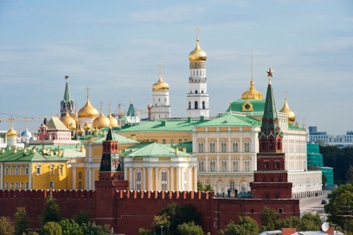
La ciudadela de Kremlin es la parte más antigua de Moscú. Hace 800 años, en la ribera alta del Río Moskvá, por la orden del príncipe Yuri Dolgoruki se edificó una fortaleza de madera. El Kremlin de entonces no era grande y ocupaba menos de la vigésima parte de su área actual. A lo largo de su historia Kremlin sufrió varias construcciones: a principios del siglo XIV después de la devastadora invasión tártaro-mongola la fortaleza fue rodeada de la vigorosa muralla de roble; en 1367 el Príncipe Dmitriy Donskóy (del Don) levantó la primera muralla de piedra En esta misma época se construyen iglesias y cámaras de piedra. Durante el gobierno de Iván III Moscú deviene centro de unificación de los principados rusos, capital de un potente Estado.
De 1485 a 1495 se construyeron nuevas murallas. En el recinto del Kremlin se ubican los únicos en su género monumentos de la arquitectura antigua rusa: la Catedral de la Asunción (siglo XV), la Catedral de la Anunciación (siglo XVI), la Catedral De San Miguel Arcángel (siglo XVI), el panteón de los zares rusos, así como los famosos Cañón Zar (siglo XVI), Campana-Zarina (siglo XVIII). Uno de los museos del Kremlin que representan el mayor interés es la Armería, tesorería de los zares rusos, donde están presentadas colecciones rarísimas de artículos de oro y plata de los siglos XII-XIX, condecoraciones estatales antiguas rusas, carrozas y tronos de los zares, trajes de gala de los siglos XVI-XIX. Otro museo de sumo interés que se encuentra dentro del Kremlin es el Fondo de Diamantes, Colección única en su género de pepitas de oro y platino, diamantes y brillantes de Siberia, excelentes muestras de la joyería de los siglos XVIII-XIX.

El Museo de Armería y Fondo (Fundación) de Diamantes:
Uno de los museos del Kremlin que representan el mayor interés es la Armería, tesorería de los zares Rusos, donde están presentadas colecciones rarísimas de artículos de oro y plata de los siglos XII-XIX, condecoraciones estatales antiguas rusas, carrozas y tronos de los zares, trajes de gala de los siglos XVI-XIX. Es el museo más antiguo de Rusia. Fue inicialmente depósito estatal de armas, cuya primera mención en los anales data de 1547. A principios del siglo XIX se convirtió en museo de arte aplicado. La Armería cuenta con una riquísima colección de armas, objetos de oro y plata, ornamentos de gala para jinete y caballo, objetos y vestimentas litúrgicos, carrozas, telas y porcelana de diversos países. Entre las piezas del museo destacan; el yelmo del príncipe Yaroslav (siglo XIII), el gorro de Monómaco, una corona muy antigua de oro con piedras preciosas, el traje de coronación de la Emperatriz Catalina I, diversos regalos de los monarcas extranjeros a los zares rusos (el trono de Boris Godunov fue un obsequio del Shá persa Abbás, una fuente de plata - donativo del Rey de Suecia Carlos XII, el servicio de Sevres - regalo de Napoleón, los presentes de las embajadas de Holanda, Dinamarca, Inglaterra, Polonia u otros países).
Otro museo de sumo interés que se encuentra dentro del Kremlin es el Fondo de Diamantes (visita opcional con pago adicional representa una colección única en su género de pepitas de oro y platino, diamantes y brillantes de Siberia, excelentes muestras de la joyería de los siglos XVIII-XIX.
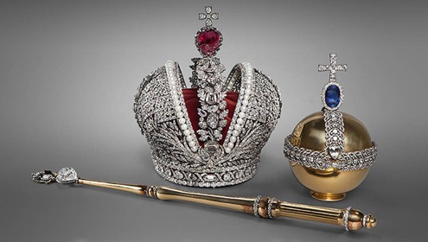
El Fondo de Diamantes es una colección estatal única de obras de orfebrería de alto valor histórico y material, así como de piedras en bruto y talladas, pepitas de oro y plata. Entre las mundialmente conocidas colecciones de obras de joyería este fondo ocupa uno de los principales lugares. La exposición permanente "El fondo de diamantes" fue inaugurada en 1967 en el edificio de la Armería. La colección empezó a formarse a comienzos del siglo XVIII cuando el emperador Pedro el Grande publicó un ucase para conservar las regalías y objetos de la corte, con lo cual reconoció que las joyas más importantes pertenecen no solo a la familia real, sino a todo el Estado ruso. Los atributos de la dignidad real, regalías, órdenes y adornos laicos se conservarán en un depósito especial - la cámara de los Brillantes en el Palacio de Invierno (Hermitage) hasta el año 1914.
Cuando comenzó la Primera Guerra Mundial, todos los tesoros fueron rápidamente evacuados al Kremlin moscovita, y guardados en los sótanos de las edificaciones gubernamentales durante 8 años. En el año 1922 el Comité del Arte confirmó el valor histórico y artístico de los objetos de la antigua Cámara de Brillantes y decidió guardarla para las futuras generaciones.
Actualmente, entre las joyas de la familia real se pueden observar las obras de los orfebres soviéticos, cuya belleza no sede a las obras maestras del pasado. Este tesoro se encuentra dividido en dos salas. En la primera se pueden admirar los diamantes de enormes dimensiones como el "Estrella de Yakutia" de 232 quilates, el diamante de Rusia más grande hasta la fecha.
En la segunda sala se exhiben las llamadas "piedras histэóricas", entre las que se pueden mencionar:
- La Gran Corona Imperial que fue elaborada en 1762 para la coronación de la emperatriz Catalina II. Contiene 5000 brillantes, perlas, oro, plata y está rematada con una espinela de color rojo oscuro de 398,72 quilates;
- Otra piedra histórica forma parte de la pulsera de oro y es un brillante plano con la imagen en miniatura del Emperador Alejandro I. Entre los brillantes planos está el más grande del mundo con una superficie de 7 cm².
- La única piedra histórica sin marco es el diamante Sha - uno de los más antiguos de la India, sobre las facetas del cual hay inscripciones persas que cuentan de su historia.
- El diamante más grande de la India es el Orlov - que adorna el cetro de los zares rusos. Esta piedra fue regalada a la emperatriz Catalina II por Gregorio Orlov. Su peso original era de 300 quilates, pero en su estado actual pesa 190 quilates.

*** Referente de las visitas opcionales en Moscú: favor de solicitar la cotización correspondiente con anticipación (antes de salida de viaje) tomando en cuenta que la prestación de estos servicios está sujeto a disponibilidad y autorización del proveedor de Rusia***
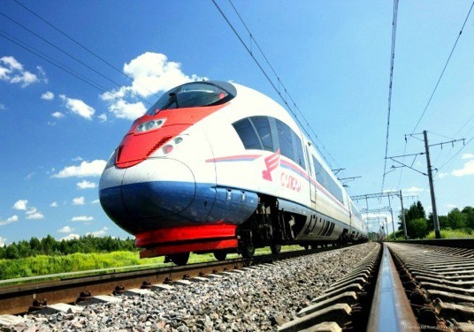
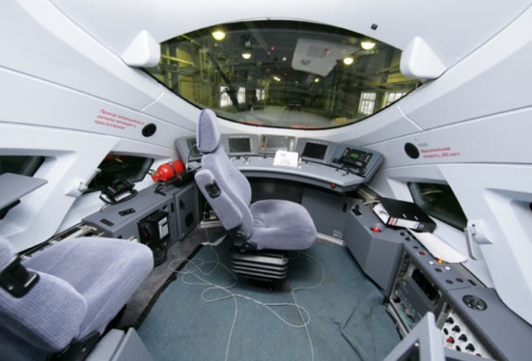
Ruta ferrocarril entre San Petersburgo y Moscú en el tren-bala SAPSAN de alta velocidad.
El elegante halcón peregrino, en su famoso picado de caza, alcanza velocidades de 330 kilómetros por hora (205 millas por hora), lo que lo convierte en el animal más rápido en tierra y aire. En diciembre de 2009, los Ferrocarriles Rusos (RZhD) puso en servicio el "SAPSAN" (halcón peregrino en ruso). Aunque actualmente sólo alcanza una velocidad máxima de 250 kilómetros por hora (155 millas por hora), cuando las nuevas vías de alta velocidad sean construidas entre San Petersburgo y Moscú (635 km, duración - 3 horas 45 min.), los trenes eléctricos Siemens Velaro RUS EVS podrán duplicar la velocidad máxima del ave que les da nombre.
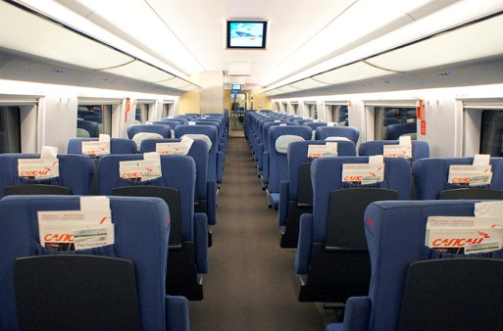
Las ventajas del tren rivalizan con el avión por su mayor comodidad. Aunque el tiempo de vuelo entre el Aeropuerto Púlkovo, a las afueras de San Petersburgo, y uno de los aeropuertos de Moscú (Sheremetyevo, Domodedovo, Vnukovo...) es de sólo una hora y el del ferrocarril, actualmente, de cuatro, con frecuencia los pasajeros pasan tres horas o más desplazándose desde el centro de la ciudad hasta el aeropuerto y viceversa. Con el SAPSAN, los pasajeros sólo tienen que ir por la mañana a la Estación de Moscú en San Petersburgo y para el mediodía habrán llegado a su destino: la Estación de Leningrado en Moscú. La ruta cuenta con 8-10 salidas al día.
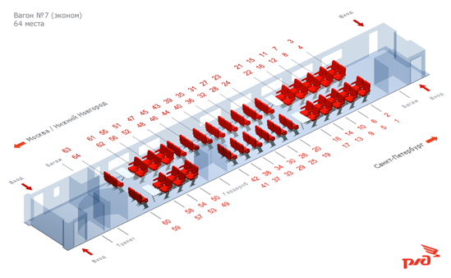
Lejos queda el arduo trayecto Moscú-San Petersburgo que los viajeros tenían que soportar cuando la primera vía fue construida en 1851. El tren se demoraba hasta dos días, plagados de baches a lo largo de kilómetros de nieve y colinas. El viaje a bordo de este tren EMU es tan cómodo como lo sería en unas cercanías moderno en cualquier otra parte del mundo. (En el EMU o tren eléctrico de unidad múltiple, cada vagón cuenta con su propio sistema de propulsión. La potencia combinada permite al tren desplazarse a una velocidad extraordinaria, así como acelerar y frenar con mayor seguridad).
Aparte de su velocidad, el SAPSAN cuenta con todos los requisitos de un tren de categoría gran confort. Mientras que los asientos cómodos en un avión están reservados para la primera clase y la clase business, los asientos en primera y segunda del SAPSAN tienen un nivel de confort idéntico a estos.

Visita Panorámica de San Petersburgo.
Visita panorámica guiada en español. San Petersburgo, declarada por la UNESCO como el Patrimonio Mundial de la Humanidad es llamada la “Venecia del Norte” debido a los innumerables canales, islas y puentes que fue necesario construir para drenar el terreno y encauzar el caudaloso Río Nevá. El lujo y la creatividad utilizados en su construcción por los arquitectos, escultores y pintores más prestigiosos y mundialmente reconocidos cuales fueron invitados por los Zares rusos para darle un aspecto singular, la opulencia de la corte zarista, pueden admirarse en los numerosos lujosos palacios, teatros, majestuosas e imponentes fachadas que ornan las amplias avenidas, aquí llamadas “Perspectivas” (prospékt) y atravesadas por ríos y canales de la ciudad. Podremos apreciar la principal "Perspectiva" de la ciudad - Avenida Névsky, con sus prestigiosos edificios: Palacio Ánichkov, Palacio Belozérsky, Catedral de Nuestra Señora de Kazán, Palacio Eliséev…etc. Atravesaremos la Fontanka, pequeño río que cruza el centro urbano de San Petersburgo, así como el río Móika y el canal Griboyédov. Sobre este último se encuentra la célebre iglesia de San Salvador sobre la Sangre Derramada, de inconfundible estilo ruso con sus cúpulas multicolores y doradas, en forma de bulbo. El majestuoso Palacio de Invierno, imponente residencia de los Zares, transformado en el Museo del Hermitage, domina desde su fachada Norte el curso del Gran Río Nevá. Al otro lado del río se alza la inconfundible silueta de la Fortaleza de San Pedro y San Pablo. No lejos se encuentran el histórico acorazado “Aurora”, que inicio la Gran Revolución Rusa 1917, y la Cabaña de Pedro el Grande: desde esta modesta vivienda de madera, el Zar seguía personalmente la evolución de la construcción de “su” ciudad, entre 1703 y 1708. En la isla Vasílievski se encuentran la Strelka, el Palacio Menchikov y el histórico edificio de la Universidad. Pasaremos ante la torre del Almirantazgo y su imponente flecha dorada, símbolo de la fuerza naval rusa, en la que Pedro el Grande quiso cimentar su Imperio. Veremos su estatua "Jinete del cobre" ante el edificio del Senado y la enorme Catedral de San Isaac, con sus gigantescas columnas de granito rojo de Finlandia. La plaza Teatrálnaya alberga los edificios del Conservatorio y el célebre Teatro Mariinsky (antes Kírov). Terminaremos ante la bella Catedral de San Nicolás de los Marinos, rodeada de canales.
Visita de la Fortaleza de San Pedro y San Pablo.
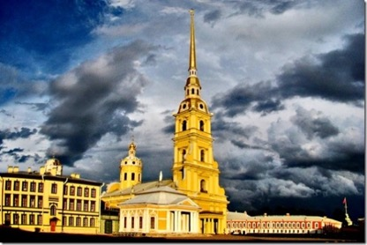
La fortaleza está situada sobre la isla Zayachi (de conejo). Esta isleta fue escogida por Pedro el Grande para construir allí en mayo de 1703 la fortificación militar ante los ataques de los suecos, que dominaban entonces en el Mar Báltico. La construcción de la ciudadela fue dirigida por el arquitecto Domenico Tresini y en este pedazo de tierra pantanosa rodeado de agua comenzó a latir el corazón de la nueva capital rusa.
La fortaleza cuenta con seis murallas cuya altura máxima es de 12 metros, y seis bastiones. En 1787, todas las edificaciones que daban al río Nevá fueron revestidos de granito. La alameda central que conduce a la Catedral de San Pedro y San Pablo es una de las mejores obras de Tresini y es el edificio dominante de la fortaleza. La misma Catedral fue erigida en 1712-1733, en el lugar de la primera iglesia de madera temporal edificada en 1703 en homenaje de los Santos Apóstoles Pedro y Pablo que fueron los Santos del Zar Pedro I. En su exterior se destaca la torre de 122.5 metros de altura, rematada por una aguja que sostiene una esfera con un ángel manteniendo la cruz, obra de Rinaldi, y el reloj holandés que cada seis horas toca el himno nacional. En el interior de la catedral se destaca el iconostasio de madera tallada con iconos del pintor Mercúriev. Desde la época del Pedro el Grande la Catedral sirve de panteón familiar a los emperadores rusos y los miembros de la familia imperial de los Romanov, en el recinto del templo hay 32 tumbas como monumentos funerarios decoradas en su mayoría con mármol blanco, entre las que se destaca la de Pedro el Grande, siempre adornada con flores frescas. En 1998 en el panteón tuvo lugar el entierro de los restos del último emperador de Rusia, Nicolás II con su esposa Alejandra e hijos fusilados en 1918 por los bolcheviques.
En la explanada de la Catedral se puede visitar la Casita de la Barca y la Ceca que contiene una exposición de numismática. A espaldas de la Ceca se encuentran dos antiguas cárceles, la Cortina de Catalina La Grande y el Bastión del Príncipe Trubetskóy, de fama siniestra por las torturas que allí se imponían a los presos políticos de aquella época.

Visita al Palacio de Invierno: Museo de Hermitage.
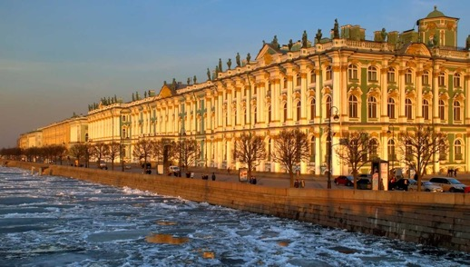
El Museo de Hermitage se encuentra situado en el corazón de San Petersburgo, entre el malecón del río Nevá y la Plaza del Palacio. El complejo ocupa cinco edificios unidos (el Palacio de Invierno, el Teatro de Hermitage, el Hermitage Pequeño, el Hermitage Viejo y el Nuevo Hermitage) que forman un hermoso conjunto arquitectónico. Actualmente el Hermitage atesora en sus 400 salas más de dos millones y medio de objetos culturales y artísticos de los pueblos de Europa y Oriente desde los tiempos más remotos hasta el siglo XX. La historia del Hermitage se inicia con Pedro el Grande, cuando adquirió varias obras de arte, entre las primeras que se encontraban “David despidiéndose de Jonatan” de Rembrandt y “La Venus de Táurida”. Se considera que el museo nació oficialmente en 1764, cuando un comerciante berlinés envió 225 cuadros a Catalina II en pago de unas deudas estatales. Al recibirlos Catalina la Grande quiso que su galería no fuera superada por las colecciones de otros monarcas y comenzó a comprar casi todo lo que se vendía en subastas europeas.
El Museo de Hermitage es el museo más grande del mundo y se encuentra en dentro del Palacio de Invierno, que pasó a formar parte del museo en el año 1922, fue durante dos siglos la residencia principal de los zares rusos. Había sido construido para la emperatriz Isabel, hija de Pedro el Grande, y sus fachadas, el interior de la iglesia palaciega y la majestuosa escalera principal son un raro ejemplo del llamado barroco ruso del siglo XVIII. El Palacio de Invierno con sus formidables dimensiones, su abundancia de elementos decorativos y su majestuoso y noble porte debía simbolizar la potencia del Imperio Ruso, el poderío y fausto de sus soberanos. El exterior del Palacio se ha conservado casi sin alteración, excepto las esculturas decorativas hechas de piedra que cedieron su lugar a las figuras de bronce. Los interiores del palacio fueron decorados por el famoso genial italiano Bartolomeo Francesco Rastrelli. Sin embargo, las salas del palacio son del siglo XIX, pues tras incendio de 1837 se reconstruyeron según la moda de aquella época. A pesar de que se convirtieron en salas de exposiciones no han perdido todo su esplendor. Las más bellas de todas son la Escalera de Honor, la Sala Menor del Trono que tiene el nombre del Pedro el Grande y proyectada por el gran frances Montferrand; La Galería de la Guerra decorada por el genio italiano Carlo Rossi, la Sala Mayor del Trono de San Jorge, la Gran Antesala, la Sala de Blasones decoradas por otro gran italiano Giacomo Quarenghi, las bellas y finas capillas, muchas más y más galerías de la planta baja y por supuesto – la Sala de Malaquita con sus columnas, pilastras, chimeneas, lámparas de pie y mesitas que están decoradas con malaquita procedente de los Montes Urales. El verde vivo de la malaquita, combinado con el brillo del dorado y el mobiliario tapizado con seda de color frambuesa, determinan la impresión fantástica de esta sala.
Recorriendo las salas y galerías del Museo de Hermitage el visitante recibe la única posibilidad de contemplar con sus propios ojos los testimonios de diferentes épocas y conocer la cultura de los pueblos que habitan nuestro planeta. Cada muestra por mínima que sea, no tiene precio. Lo mismo que en un montón de piedras finas y tesoros brillantes conocidos en el mundo entero. El Museo de Hermitage posee monumentos y obras de primerísima calidad de la cultura primitiva y del arte antiguo: pinturas de los geniales grandes artistas Leonardo da Vinci, Giorgione, Tiziano, Rembrant, El Greco, Peter Paul Rubens. Podemos seguir citando los nombres de célebres artistas franceses, alemanes, italianos, españoles, ingleses y de muchos otros países, pero la lista sería para nunca acabar. El Hermitage también hace gala de las rarísimas obras de los famosos escultores europeos: Miguel Angel, Bernini, Canova Rodín, Thorvaldsen y de su única y la mayor de Rusia colección numismática.
Es decir, no hay arte que no esté representado en el Museo de Hermitage. Del Hermitage podríamos decir que es el Universo cuyas órbitas son épocas y dones divinos que se suelen llamar Artes y Creaciones.

Visita OPCIONAL (con pago adicional) al Palacio Petrodvorets en Peterhof (Petergoff).
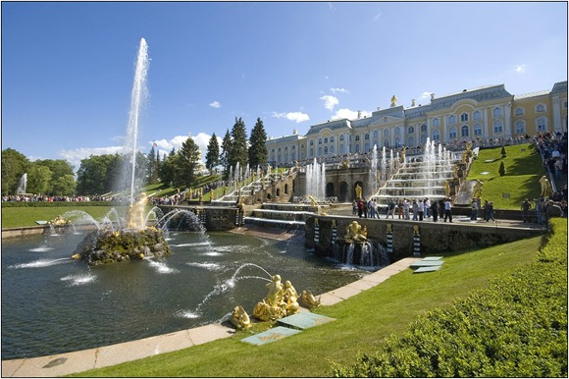
A 29 km. de San Petersburgo se ubica esta antigua principal residencia de verano de los zares rusos, situada junto al Mar Báltico y compuesta por un parque colgante del estilo francés, que al principio se utilizaba como huerto y que después se convirtió en un precioso jardín conocido como Parque (o Jardín) Superior. La mayor fuente del Jardín es la de Neptuno cuya estatua representa al dios de los mares con un séquito fantástico. El formidable conjunto de palacios, pabellones, fuentes y esculturas decorativas del Parque Inferior releva el vigor y potencia creadora de Rusia. Dispone de hermosas cascadas y elegantes fuentes romanas, como la de Neptuno, la de Encina, la de los Estanques Cuadrados y la de Dragones (Montaña del Ajedrez).
El Gran Palacio realmente majestuoso es el máximo símbolo de la época de Pedro el Grande, conocida mundialmente como "Versalles ruso". Su construcción pasó por varias etapas y arquitectos hasta que en 1745 el gran arquitecto y escultor italiano Bartolomeo Francesco Rastrelli le confirió el aspecto que actualmente tiene. El exterior del Gran Palacio cuenta con cúpulas de oro resplandecientes en sus alas en forma de cebolla y tejados adornados con guirnaldas también de color dorado, la fachada de 275 metros vuelta hacia el mar está adornada en su parte frontal por un frontón. Es impresionante la Gran Cascada Central, situada ante la entrada principal, realizada por los famosos escultores Alexandre Lebrond, Johann Braunstein, Nicolo Michetti y Mikhail Zemscov en los años 1715 y 1724. Cuenta con 241 esculturas de bronce de color de oro y 64 fuentes. Al pie de la Gran Cascada se halla el llamado Cazo ornamentado con grupos escultóricos de sirenas y náyades, en el medio del Cazo sobre la roca de granito, se alza la enorme escultura en bronce Sansón desgarrando las fauces de un león - alegoría plástica de la victoria histórica en la batalla de Poltava del "Sansón ruso" - Pedro el Grande, sobre el rey sueco Carlos XII personificado por el león, símbolo heráldico de Suecia. En el interior del Gran Palacio se destaca la Sala de Gala con adornos de oro de gran calidad, la Sala Azul de las Audiencias, cuyas paredes están forradas con seda azul, la Sala de Trono ocupa todo el ancho del Palacio y está adornada con retratos de los zares y de su familia, en este salón se celebraron los bailes de gala y los grandes banquetes.
Verdadera joya de Peterhof es el palacete preferido, junto a la orilla del Mar Báltico, de Pedro el Grande llamado Moplaisir (en francés - Mi placer) y el jardín delante de éste con cinco surtidores y dos fuentes sorpresas que datan de la aquella época. En el Parque Inferior se puede admirar también el pequeño pabellón de descanso del emperador - El Hermitage que significa "cabaña de ermitaño" y el Conjunto Marly con su famosa cascada La Montaña de oro.
En los alrededores del conjunto artístico Petrodvorets se localiza el Parque Alejandra, que recibió el nombre de Alexandría compuesto de jardines ingleses que van descendiendo hasta el mar. En su interior se halla el palacete gótico de estilo medieval conocido como La Granja (o Cabaña, Casa de campo de su Majestad) y una iglesia también de este estilo arquitectónico. En el Gottage se recogen los libros preferidos de la emperatriz Alejandra Fedorovna, la esposa del emperador Nicolás I, para la que fue construido el parque.
En Peterhof se encuentra también la preciosa y pintoresca Iglesia de San Pedro y San Pablo del estilo medieval ruso.

***Referente de las visitas opcionales en San Petersburgo: favor de solicitar la cotización correspondiente con anticipación (antes de salida de viaje) tomando en cuenta que la prestación de estos servicios está sujeto a disponibilidad y autorización del proveedor de Rusia***

